УПРАВЛЕНИЕ ОБРАЗОВАНИЯ АДМИНИСТРАЦИИ
Г.ДОЛГОПРУДНОГО
АВТОНОМНОЕ ДОШКОЛЬНОЕ ОБРАЗОВАТЕЛЬНОЕ УЧРЕЖДЕНИЕ
МУНИЦИПАЛЬНОГО ОБРАЗОВАНИЯ Г. ДОЛГОПРУДНОГО
ДЕТСКИЙ САД ОБЩЕРАЗВИВАЮЩЕГО ВИДА №14 «ЖЕМЧУЖИНКА»

«Использование ИКТ-технологии при организации образовательной деятельности в ДОУ»

Воспитатель: Савельева Татьяна Петровна

2019г

Актуальность
Современное общество, в свете предъявления все более высоких требований к системе образования, уже давно осознало неотъемлемую связь повышения качества образования с информатизацией образовательного процесса.
Детский сад – это часть общества, и в нём, как в капле воды, отражаются те же проблемы, что и во всей стране. Поэтому очень важно организовать процесс обучения так, чтобы ребёнок активно, с увлечением и интересом занимался во время образовательной деятельности. Помочь педагогу в решении этой непростой задачи может сочетание традиционных методов обучения и современных информационных технологий, в том числе и компьютерных.
Информатизация сегодня рассматривается как один из основных путей модернизации системы образования. Это связано не только с развитием техники и технологий, но и, прежде всего, с переменами, которые вызваны развитием информационного общества, в котором основной ценностью становится информация и умение работать с ней, разработка проектов и программ, способствующих формированию человека современного общества. Основной целью педагогических коллективов является создание условий для выявления и развития способностей каждого ребёнка, формирования личности, имеющей прочные базовые знания и способной адаптироваться к условиям современной жизни. Информатизацию образования следует рассматривать как одно из важных средств достижения поставленной цели. При этом имеется в виду решение ряда последовательных задач: техническое оснащение, создание дидактических средств, разработка новых технологий обучения и т.д., определяющих этапы процесса модернизации системы образования.
Информатизация общества существенно изменила практику повседневной жизни. И мы, педагоги, должны идти в ногу со временем, стать для ребёнка проводником в мир новых технологий.
Что же такое ИКТ?
«Информационные технологии – это совокупность знаний о способах и средствах работы с информационными ресурсами, и способ сбора, обработки и передачи информации для получения новых сведений об изучаемом объекте» (И.Г.Захарова).
Информационная технология – это педагогическая технология, использующая специальные способы, программные и технические средства (кино, аудио – и видео средства, компьютеры) для работы с информацией.
Информационно-компьютерные технологии – это личностно-ориентированные педагогические технологии. Следовательно, способствуют реализации принципов дифференцированного и индивидуального подхода к обучению.
Информационно-коммуникационные технологии (ИКТ) — совокупность технологий, обеспечивающих фиксацию информации, ее обработку и информационные обмены (передачу, распространение, раскрытие).
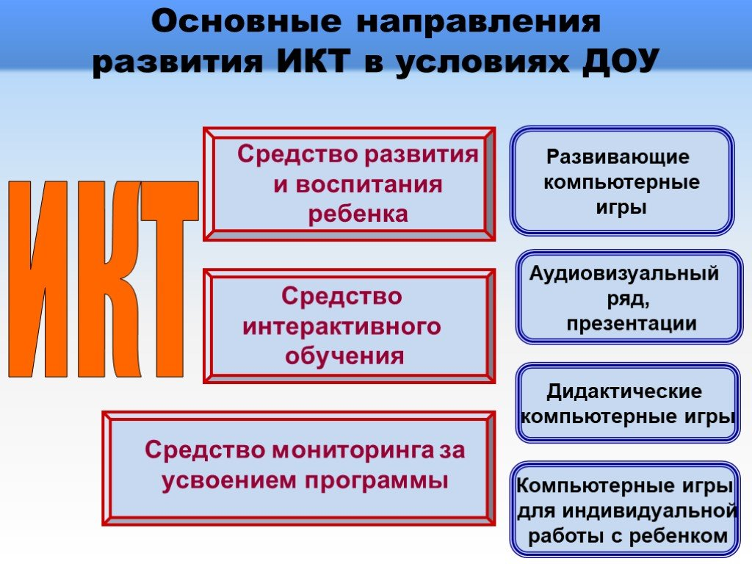
Применение ИКТ в работе с детьми дошкольного возраста.
Учитывая это, первостепенной задачей в настоящее время становится повышение компьютерной грамотности педагогов, освоение ими работы с программными образовательными комплексами, ресурсами глобальной компьютерной сети Интернет для того, чтобы в перспективе каждый из них мог использовать современные компьютерные технологии для подготовки и проведения занятий с детьми на качественно новом уровне.
Применение информационных технологий на занятиях в ДОУ позволяет преодолеть интелектуальную пассивность детей на занятиях, даёт возможность повысить эффективность образовательной деятельности педагога ДОУ.
Выделяют 2 вида занятий с использованием ИКТ.
- Занятие с мультимедийной поддержкой.
На таком занятии используется только один компьютер в качестве “электронной доски”. На этапе подготовки анализируются электронные и информационные ресурсы, отбирается необходимый материал для урок. Иногда бывает очень сложно подобрать необходимые материалы для объяснения темы занятия, поэтому создаются презентационные материалы с помощью программы Power Point или других мультимедийных программ. Для проведения таких занятий необходим один персональный компьютер (ноутбук), мультимедийный проектор, колонки, экран. Использование мультимедийной презентаций позволяет сделать занятие эмоционально окрашенными, интересными, являются прекрасным наглядным пособием и демонстрационным материалом, что способствует хорошей результативности занятия. С помощью мультимедийных презентаций разучиваются с детьми комплексы зрительных гимнастик, упражнений для снятия зрительного утомления. Мультимедийные презентации позволяют представить обучающий и развивающий материал как систему ярких опорных образов, наполненных исчерпывающей структурированной информацией в алгоритмическом порядке. В этом случае задействуются различные каналы восприятия, что позволяет заложить информацию не только в фактографическом, но и ассоциативном виде в память детей.
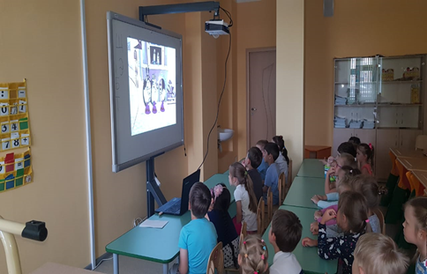
Применение компьютерных слайдовых презентаций в процессе обучения детей имеет следующие достоинства:
Возможность демонстрации различных объектов с помощью мультимедийного проектора и проекционного экрана в многократно увеличенном виде;
Объединение аудио-, видео- и анимационных эффектов в единую презентацию способствует компенсации объема информации, получаемого детьми из учебной литературы;
Возможность демонстрации объектов более доступных для восприятия сохранной сенсорной системе;
Активизация зрительных функций, глазомерных возможностей ребенка;
Компьютерные презентационные слайд-фильмы удобно использовать для вывода информации в виде распечаток крупным шрифтом на принтере в качестве раздаточного материала для занятий с дошкольниками.
.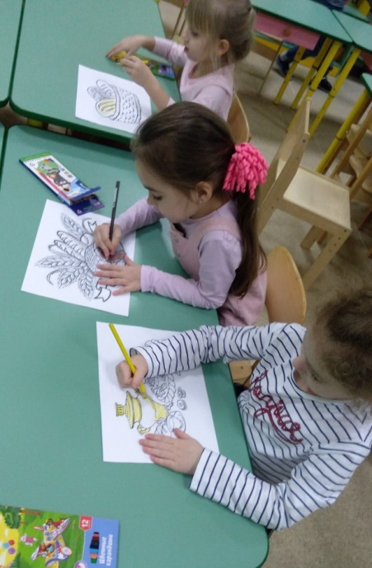 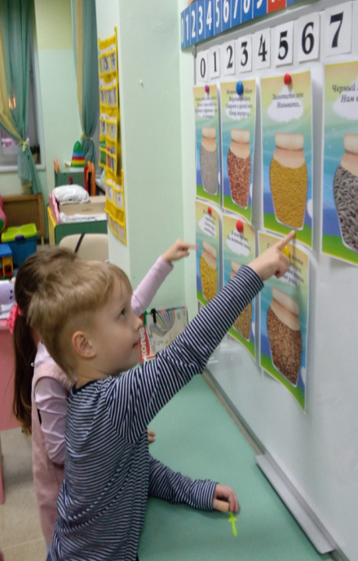 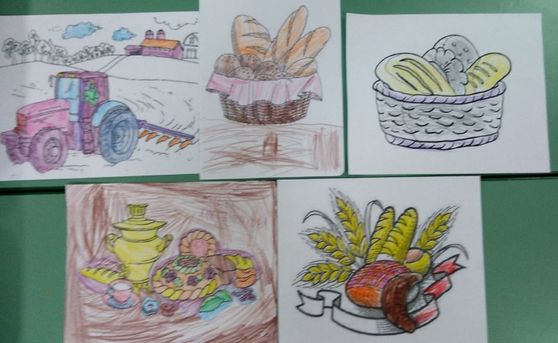

Использование мультимедийных презентаций позволяют сделать занятия эмоционально окрашенными, привлекательными вызывают у ребенка живой интерес, являются прекрасным наглядным пособием и демонстрационным материалом, что способствует хорошей результативности занятия.
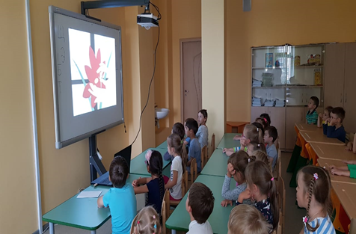
Применение интерактивной доски в детском саду позволяет развивать у детей способность ориентироваться в информационных потоках окружающего мира, овладевать практическими навыками работы с информацией, развивает разносторонние умения, что способствует осознанному усвоению знаний дошкольниками и повышает уровень готовности ребенка к школе.
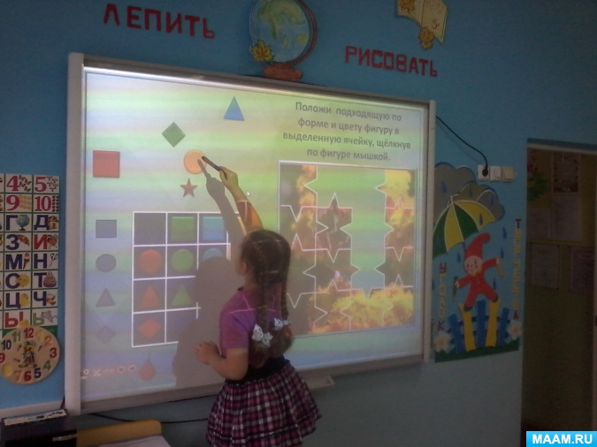
Работа с интерактивной доской позволяет по-новому использовать в образовательной деятельности дидактические игры и упражнения, коммуникативные игры, проблемные ситуации, творческие задания. Применение интерактивной доски с использованием мультимедийных технологий (графика, цвет, звук, видеоматериалы) позволяет моделировать на занятиях различные ситуации и среды. Игровые компоненты, включённые в мультмедийные программы, активизируют познавательную активность детей и усиливают эффективность усвоения материала. Технология работы доски, основанная на принципе резистивной матрицы, является самой распространенной в мире и самой безопасной для здоровья. Ещё одно преимущество использования интерактивной доски в детском саду – возможность совершать виртуальные путешествия, проведение интегрированных занятий. Использование ИД в совместной и самостоятельной деятельности ребенка является одним из эффективных способов мотивации и индивидуализации обучения, развития творческих способностей и создания благоприятного эмоционального фона.
Таким образом, занятия с мультимедийной поддержкой повышают скорость передачи информации детям, улучшают уровень её понимания, что способствует развитию всех форм мышления.
- Занятие с компьютерной поддержкой.
Чаще всего такие занятия проводятся с использованием игровых обучающих программ. На таком занятии используется несколько компьютеров, планшетов, за которыми работают несколько воспитанников одновременно. Работая с электронным учебником, планшетом, ребенок самостоятельно изучает материал, выполняет необходимые задания и после этого проходит проверку компетентности по данной теме.
Возможности компьютера позволяют увеличить объем предлагаемого для ознакомления материала. Яркий светящийся экран привлекает внимание, дает возможность переключить у детей аудиовосприятие на визуальное, анимационные герои вызывают интерес, в результате снимается напряжение.
На сегодняшний день это единственный вид деятельности, не регламентируемый специальной образовательной программой. Педагогам приходится самостоятельно изучать подход и внедрять его в свою деятельность.
Важно соблюдать условия для сбережения здоровья ребенка:
Детям пяти - семилетнего возраста можно "общаться" с компьютером не более 10-15 минут в день 3-4 раза в неделю.
Желательно, чтобы монитор был жидкокристаллическим или плазменным.
Нужно включать в занятия игры, направленных на профилактику нарушений зрения и отработку зрительно-пространственных отношений.
Регулярно проводить гимнастику для глаз: во время работы необходимо периодически переводить взгляд ребенка с монитора каждые 1, 5-2 мин. на несколько секунд, так же важна и смена деятельности во время занятия.
Для проведения фронтальных занятий мы используем мультимедийный проектор, расстояние от экрана до стульев на которых сидят дети 2 - 2, 5 метра.
Для поддержания оптимального микроклимата, предупреждения накопления статического электричества и ухудшения химического и ионного состава воздуха необходимо: проветривание кабинета до и после занятий и влажная уборка — протирка столов и экранов дисплеев до и после занятий, протирка полов после занятий.
Признавая, что компьютер — новое мощное средство для интеллектуального развития детей, необходимо помнить, что его использование в учебно-воспитательных целях в дошкольных учреждениях требует тщательной организации, как самих занятий, так и всего режима в целом.
Использование ИКТ в работе с родителями
Большое внимание ДОУ уделяет работе с родителями. Сложилась система, позволяющая вовлекать их в процесс воспитания детей согласно задачам учреждения.
Наличие у детского сада собственного сайта в сети Интернет предоставляет родителям возможность оперативного получения информации о жизни ДОУ, группы, расписании занятий, о проводимых мероприятиях, праздниках, развлечениях.
Кроме этого сайт детского сада или других образовательных учреждений может стать для родителей источником информации учебного, методического или воспитательного характера. Со страниц таких сайтов родители могут получить информацию о методах сбережения здоровья детей, их безопасности, правилах поведения ребенка в семье и в обществе, полезные советы по обучению и воспитанию дошкольников.

